**Задания на 14.04.2020**

**Задание для подготовительной группы**

**Цепочка слов**

*Цель:*

Упражнять детей в определении первого и последнего звука в словах.

*Игровой материал:*

Карточки с предметными картинками (карандаш - шкаф - флажок - куст - топор- ракета - автобус -сук- ключ - чайник - кошка - ананас - сом - мак - крокодил- лук).

Размер карточек для занятия 12 X 7 см (10 X 6 см). Обратная сторона карточек подклеена бархатной бумагой или фланелью. Карточки выкладываются на фланелеграфе. Для настольной игры размер карточек -8 X 5 см.

*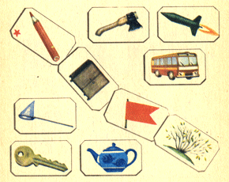  
Карточки для занятий*

**Задание для всех.**

**определи первый звук в слове»**

*Цель:*

Упражнять детей в выделении первого звука в слове.

*Игровой материал:*

Карточки с предметными картинками по количеству детей. На каждой карточке 4 или 6 изображений (животные, птицы, предметы домашнего обихода и др.). У ведущего - кружки (для детей логопедических групп - карточки с буквами - по 4 на каждую букву).

